**智慧城市电力管线入综合管廊的经济性分析**

**——以海口市JD新区XX大道工程为例**

严玉莉 （海口市市政工程维修公司）

摘 要

**摘要：**市政基础设施是城市建设发展的基础，实施地下综合管廊已成为市政建设发展的新方向，它解决了直埋管线的诸多弊病，有利于城市功能的完善和市容市貌的整洁。本文以海口市XX大道工程缆线管廊工程为例，介绍了管廊建设规模、建设造价、建设用途等内容，基于价值工程和经济效益理论，指出入廊管线专业类别、缆线断面形式和尺寸、分舱、管线埋深等技术指标对管廊工程工程造价的影响，分析了XX大道工程缆线管廊工程有偿使用费用构成，列举了海口市现有管廊各专业管线直接敷设成本与重复敷设次数的确定依据，并对各地区缆线入廊的一次性收费和日常养护维修费用进行统计、对比，从项目全寿命周期成本的角度出发，分析XX大道电力管线入廊的经济合理性，探讨入廊后电力管线的运行及维修管养可持续性发展。

**关键词：**管线入廊；经济性分析；入廊费； 维护费

## **0、引言**

为提升城市美观，促进基础设施建设工程的水平提高，减少“马路拉链”、“空中蜘蛛网”等普遍现象［1］，保障城市运行安全和人民生活品质，国务院于２０１３年９月发布《国务院关于加强城市基础设施建设的意见》，掀开了我国综合管廊建设的序幕。电力管线作为重要的市政管线，入廊能够带来很高的社会经济效益，但是管廊的建设成本以及电力管线入廊的成本较高，而日常维护成本则较低。基于此本文从项目全寿命周期成本的角度出发，以海口市JD新区XX大道为例，分析电力管线入廊的经济合理性，探讨入廊后电力管线的运行及维修管养可持续性发展。

## **工程概况**

海口市XX大道工程是中国（海南）自贸港及JD新区成立后的第一条城市主干路，它是省市重点项目，是海口市中心区连接CBD总部区的东西向交通干道。该项目的建设将缓解海口市东部连接外城区的交通压力，对JD新区建设起到重要推动作用，是展现JD新区美好形象的重要窗口。

XX大道工程于2018年12月28日正式开工建设，该工程道路全线长度约为8498.194m，由起点到终点按路面结构分为改造工程、新建道路工程。其中QS大道至DC路段为XX大道改造工程；XX大道至JD一横路段为新建道路工程。QS大道至JD大道，道路红线60～64m，两侧景观绿化带20～50m，工程实施总宽100～160m。JD规划一横路段道路红线宽28m，按道路红线实施。道路沿线经过规划水系有MY河、NYX河（七级航道）、DM河、DF联通河（七级航道）及水利灌溉渠。

工程建设内容包括道路工程、桥涵工程、交通工程、智能交通、排水工程、照明工程、缆线管廊工程、合杆工程、海绵工程、绿化工程、不含给水、电信和燃气工程，仅预留管位。工程概算总投资为199749.28万元。经调查，现状XX大道于2013年才改建完工，道路路面高程与规划竖向高程基本一致，现状道路纵坡基本为平坡，现状路基路面良好。

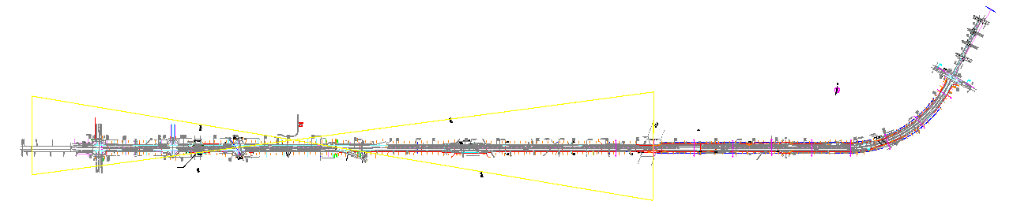

**图1 XX大道缆线管廊工程总平面图**

缆线管廊项目起点西起于QS大道与XX大道交叉口，沿现状XX大道东延至JD大道二期。电力管廊7910米，电力排管8671米，检查井353座。缆线管廊过河隧道989.9米。设计起点至DC路口，道路北侧为24线10KV电缆，2回220KV电缆，18孔Φ110通信标准孔，道路南侧为24线10KV电缆，4回110KV电缆，18孔Φ110通信标准孔。DC路路口至JD大道，道路北侧为24线10KV电缆，18孔Φ110通信标准孔，道路南侧为15线10KV电缆，3回110KV电缆，15孔Φ110通信标准孔。

## **2、缆线管廊标准断面设计**

缆线管廊工程采用分舱设计，其10KV电缆和110KV以上电缆不共舱，电缆和通信管线不共舱。参考国内缆线管廊设计的主要规范和指导文件《城市综合管廊工程技术规范》（GB50838-2015）、广州市住房和城乡建设委员会《缆线管廊综合技术指引》、住建部《城市地下综合管理建设规划技术导则》，结合中国南方广电网的设计标准和相关设计规范，设计了如下缆线管廊标准断面。

缆线管廊标准断面一适用于本工程起点至DC路路口道路双侧，10KV舱净宽1.91米，高压舱净宽1.925米，通信舱净宽为0.5米，舱内净高1.45米。结合电力部门意见，舱体采用钢筋混凝土结构，电缆支架沿舱体每隔0.8米设置，支架纵向分布为4层，支架采用复合材料支架，两侧支架错开设置。通信仓设置3列通信排管。

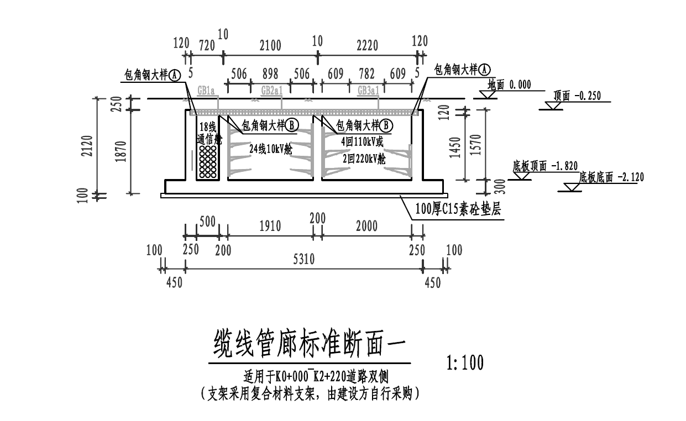**图2 缆线管廊标准断面一**

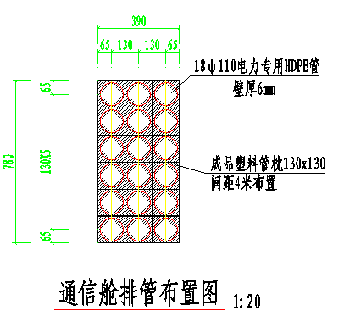

**图3 通信舱排管布置图一**

缆线管廊标准断面二适用于DC路路口至JD大道路段道路北侧，10KV舱净宽1.925米，通信舱净宽为0.5米，舱内净高1.45米。10KV舱支架采用复合材料支架，两侧支架错开设置。通信仓设置3列通信排管。

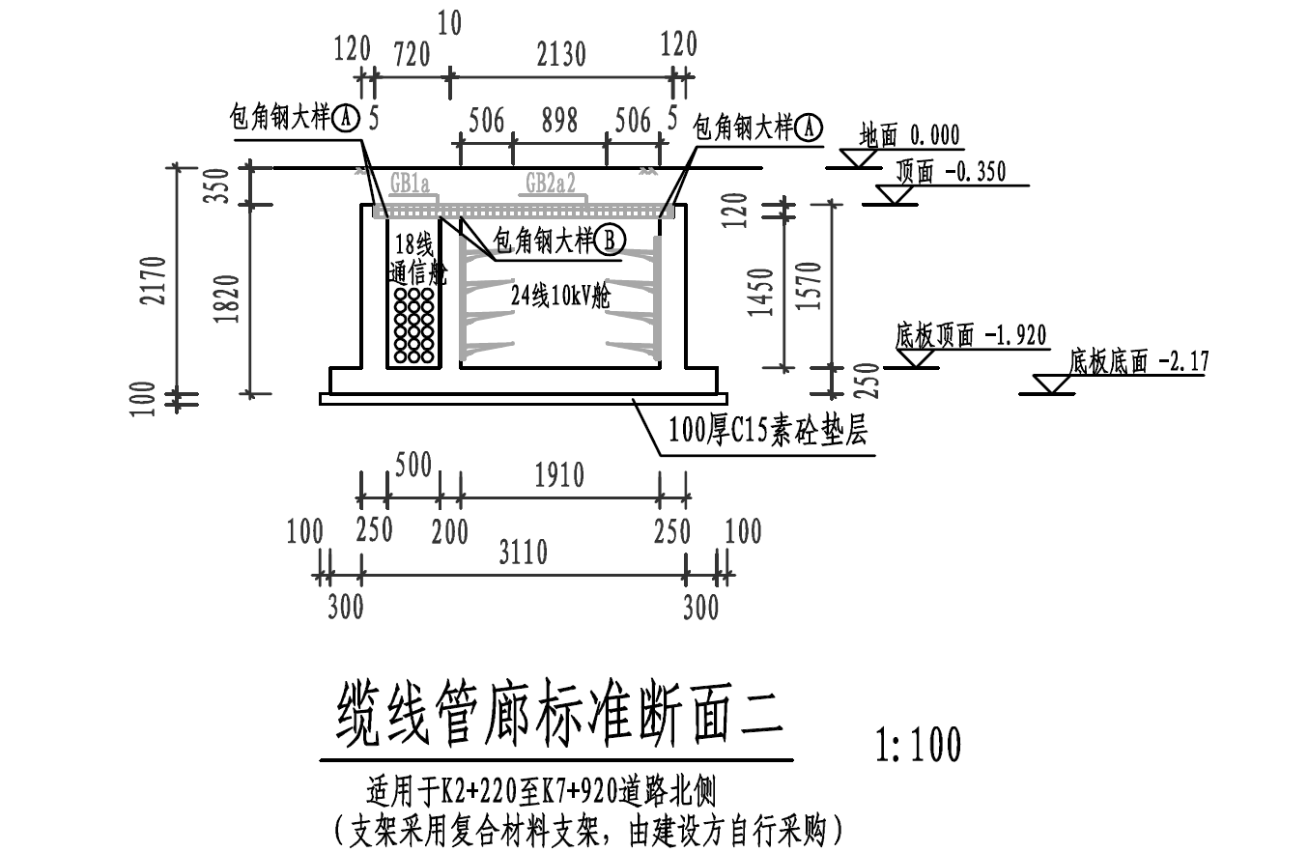

**图4 缆线管廊标准断面二**

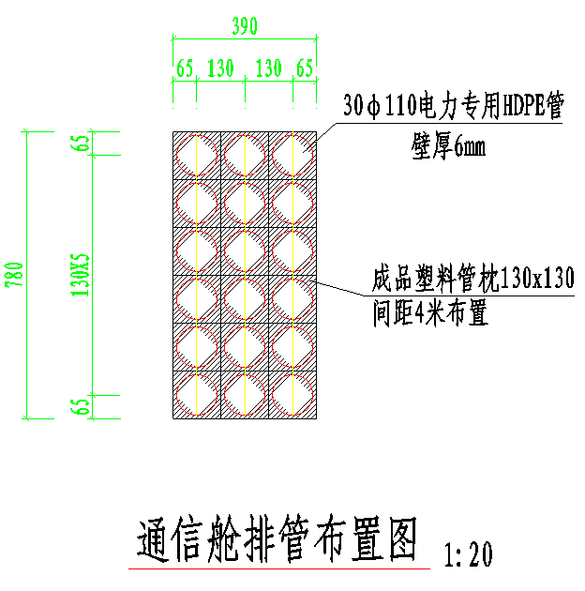

**图5 通信舱排管布置图二**

缆线管廊标准断面三适用于DC路路口至JD大道路段道路北侧，10KV舱净宽1.21米，高压舱净宽1.40米，通信舱净宽为0.5米，舱内净高1.75米。两个电力舱均采用复合材料支架，两侧支架错开设置。通信仓设置3列通信排管。

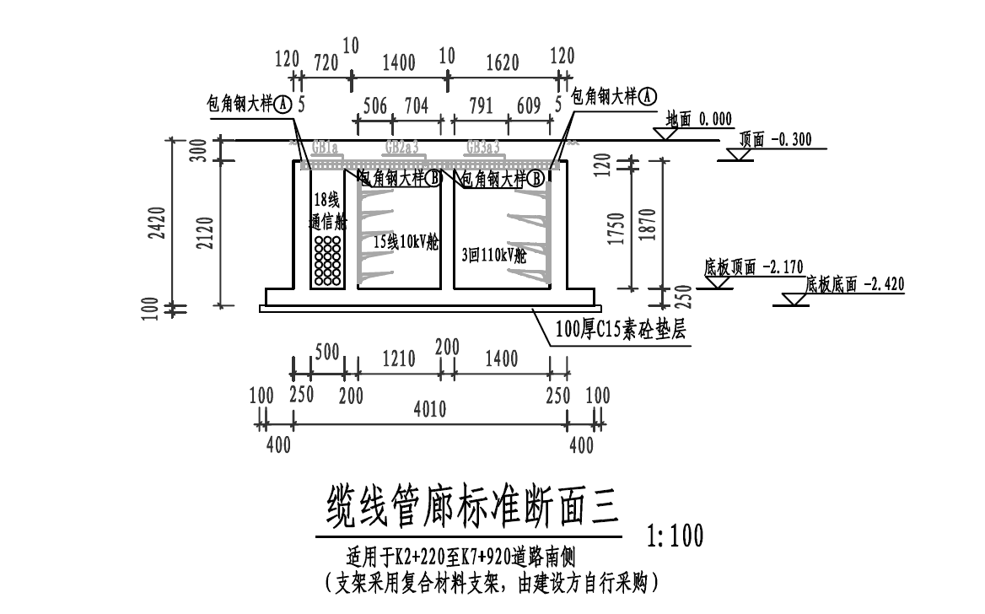

**图6 缆线管廊标准断面三**

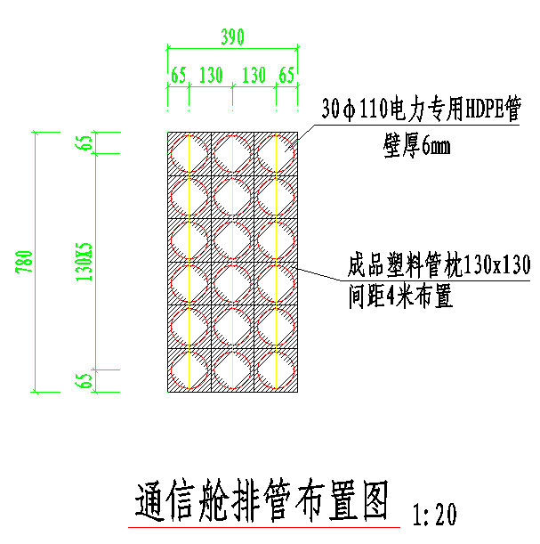

**图7通信舱排管布置图三**

缆线管廊标准断面四适用于电力隧道过MY河、NYX河、DM河及DF河北侧倒虹段(详见图8)。

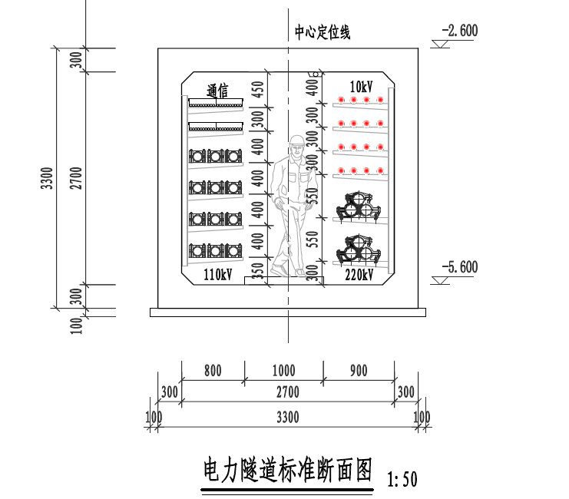**图8 电力隧道标准断面图**

本工程K2+220～K8+498.194段，K3+287处NYX河设计水位（20年）（七级航道）高程为2.02m，k4+953处DM河设计水位（20年）高程为2.03m，K7+036处为新开七级航DF联通河，其设计水位（20年）高程为1.9m。过河电力隧道为配合XX大道110KV以上电缆过河设计，共设计有4条电力隧道，分别穿越MY河、NYX河、DM河、DF联通河。设计使用年限为100年安全等级为一级。综合管廊每100米处设置有逃生门或防火门，逃生口结合投料口、设备口和通风口设置(详见图9)。

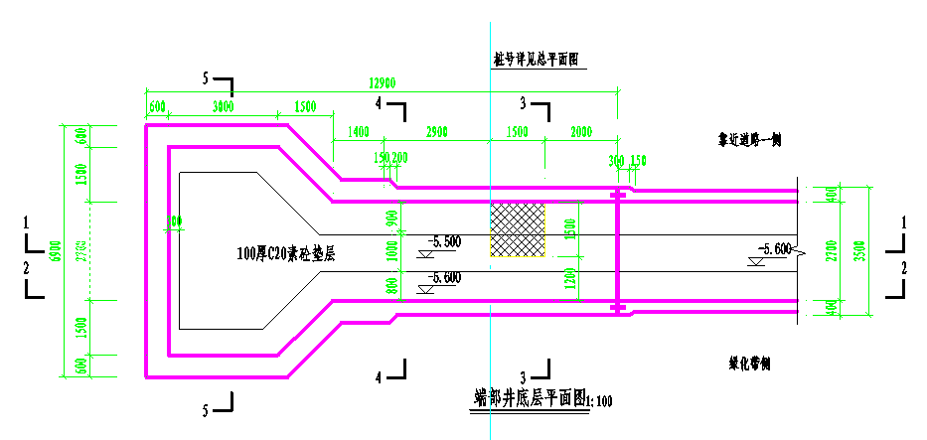

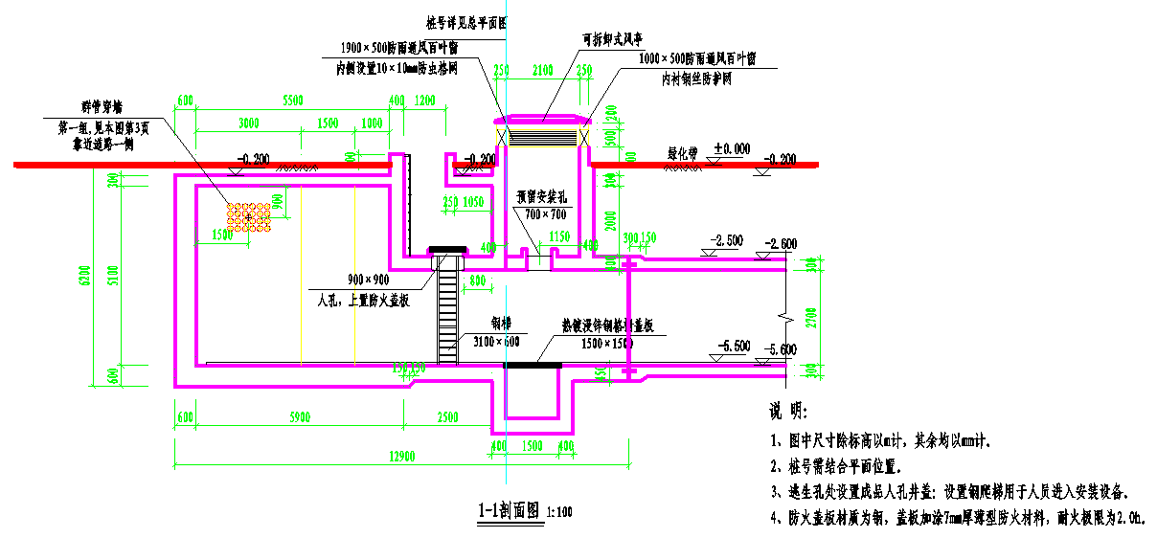

**图9 电力隧道端部井平面、剖面图**

## **3、管线入廊、分舱技术经济分析**

经对国内城市地下综合管廊建设成本统计分析，管廊建设成本与断面形式和大小、分舱数量、埋深、管线数量和规格等因素基本呈正相关关系。管廊断面越大舱体数量越多，建设成本越高，每增加一个舱体，其土建及附属设施成本提高约 20%-30%[2]。在确定综合管廊入廊管线时，应从效益和管线相容性考虑，且在实际操作中，需对入廊管线的重要性做好评估。选取管线故障或维修次数多、维修涉及范围广，维修成本高的管线优先入廊。结合海口市管廊建设时间和运营维护情况，电力、通信等管线手高程、地形坡度影响较小，适宜入廊。电力管线入廊后NF电网等单位开挖不再重复施工破坏道路市政附属设施，便于日常故障检修，综合经济性优。重力污水管由于埋深及管道截面尺寸较大，对管廊节点设计及施工有更高要求，工程造价成本增加，且在实施后，故障检修需做好清污排堵工作，综合经济性差，且因管理措施不到位，极易引发危险性气体泄露，存在安全隐患。另外 ，根据管廊国家规范强制性条文 4.3 条规定：天然气、蒸汽热力管道应在独立舱室内敷设，同时必须配套相应监控、防爆、消防等安全设施；热力管道不电力电缆同舱敷设；高压电力舱不宜与热力舱、燃气舱、输油管道紧邻布置。因此，对给排水、电信和应与燃气工程这些配套设施昂贵、占用廊体空间大的专业管线，出于技术经济性考虑，未纳入XX大道工程缆线管廊项目。

## **4、XX大道工程缆线管廊工程及相应管线入廊经济性分析**

智慧城市地下综合管廊的建设具有规模大、投资多、涉及面广的特点，一次性建设完成后，再对城市地下进行扩容难度更大。尤其是在实施建设城市地下综合管廊过程中需要大量的资金，如没有当地政府的极力支持实施难度很艰巨[3]。新区建设时可以在主要道路推广展开建设，以便吸取建设管廊经验为老区建设作铺垫，建议老区先易后难优先解决问题比较突出的区域，逐步有计划推进全面城市地下综合管廊建设。同时更要加强多种形式的管廊良好运行效果宣传活动，让综合管廊项目真正地融入我们的城市中。在我国智慧城市其他市政基础设施方面、其他重大基础设施建设方面等都将提供有益借鉴[4]。在管廊的运维管理方面，纵使综合管廊完成了建设，各市政管线按规划要求实现入廊，后期运维成本过高，也是每个管廊项目投资建设主体需要直面的问题。综合管廊在运营的过程中除需要配置比以前管线直埋时更多的巡检人员外，更需要配置消防、照明、监控以及通风等系统，这些系统的维护需要成本，同时维持这些系统运行的电力能源供应等同样需要成本，据统计，运维费用中电费可占到整个运维费用的 1/2 左右[5]。在建立城市地下管廊的收费体系的探索上，我国现阶段还处于起步阶段。尽管有部分城市在相关领域做出尝试，仍未能形成较为完善的系统体系。建设管廊的成本、管线直埋、管廊运维成本、不同管线在管廊中的空间比例及收益是电力管线纳入城市综合管廊时的经济性分析参数。另外，对于政府委托第三方进行管廊运营维护的，在有偿使用收费明确后，投资回报率也是需要考虑的经济性因素。

### **4.1XX大道工程缆线管廊工程建设成本统计分析**

在智慧城市的建设中城市地下综合管廊扮演重要角色。作为城市管理实践创新的载体，城市地下综合管廊体现着一个城市管理模式的创新。XX大道工程缆线管廊工程建设从总体设计、各个专业管线、整体结构工程、配备附属设施四个方面构建智慧道路地下管廊结构功能标准化体系。本项目缆线管廊工程涉及专业面广、规模大、投资大，本文以过河电力隧道工程造价成本进行分析。XX大道工程缆线管廊工程项目总造价为233934827.71元，其中电力隧道工程工程造价为36199415.8元。

|  |  |  |  |  |
| --- | --- | --- | --- | --- |
| **表1单位工程造价汇总表（部分）** | | | | |
| 工程名称：过河电力隧道安装工程 | | 单位：元 | 第 1 页 共 1 页 | |
| 序号 | 汇总内容 | 金额(元) | | 其中：暂估价(元) |
| 一 | 分部分项工程费 |  | |  |
| 1.1 | 暖通工程 |  | |  |
| 1.2 | 排水工程 |  | |  |
| 1.3 | 电气工程 |  | |  |
| 1.4 | 弱电工程 |  | |  |
| 1.5 | 防雷工程 |  | |  |
| 1.6 | 消防电 |  | |  |
| 1.7 | 消防工程 |  | |  |
| 二 | 措施项目费 |  | |  |
| 1 | 施工单价措施项目费 |  | |  |
| 2 | 施工总价措施项目费 |  | |  |
| 2.1 | 其中：安全防护、文明施工费 |  | |  |
| 2.2 | 其中：临时设施费 |  | |  |
| 2.3 | 其中：雨季施工增加费 |  | |  |
| 2.4 | 其中：夜间施工增加费 |  | |  |
| 2.5 | 其中：视频监控费 |  | | － |
| 三 | 其他项目费 |  | | － |
| 3.1 | 其中：暂列金额 |  | | － |
| 3.2 | 其中：暂估价 |  | | － |
| 3.3 | 其中：计日工 |  | | － |
| 3.4 | 其中：总承包服务费 |  | | － |
| 3.5 | 其中：其他项目费 |  | |  |
| 四 | 规费 |  | | － |
| 4 | 其中：垃圾处置费 |  | | － |
| 5 | 其中：社保费 |  | | － |
| 五 | 税金 |  | | － |
| 合计=一+二+三+四+五 | | 9,537,713.60 | |  |

本文针对城市地下综合管廊构建树形造价指数指标体系，分为五个层级，如图10所示。

**图10 城市地下综合管廊造价指数指标体系构成图**

第三层：专项造价指数

第四层：分部造价指数

第一层：综合造价指数

第五层：工程数量及价格指数

第二层：分类造价指数

### **4.2XX大道工程缆线管廊工程入廊费、日常维护费标准分析**

根据国务院 《关于推进城市地下综合管廊建设的指导意见》的要求，入廊管线单位应向地下综合管廊建设运营单位缴纳入廊费和日常维护费。同时，根据 《国家发展改革委住房和城乡建设部关于城市地下综合管廊实行有偿使用制度的指导意见》的规定，城市地下综合管廊有偿使用费标准原则上应由管廊建设运营单位与入廊管线单位协商确定。对暂不具备供需双方协商定价条件的城市地下综合管廊，有偿使用费标准可实行政府定价或政府指导价，由省级价格主管部门会同住房城乡建设主管部门或省人民政府授权城市人民政府，依法制定有偿使用费标准或政府指导价[6]。以XX大道工程缆线管廊工程为例，入廊费计取依据为弥补管廊建设成本，日常负责运维管廊的单位分期向入廊管线单位收取。笔者参考了广州市天河智慧城地下综合管廊有偿使用定价收费制度和研究方法，认为管廊建设成本的计取应包含：

1. 地下管廊主体及其附属配套设施建设期工程造价；
2. 地下管廊主体及其附属配套设施建设期投资的合理投资回报，其投资回报率参考银行长期贷款利率；
3. 各入廊管线单位入廊管线占用廊道空间比例；
4. 在不入管廊情况下，各管线单独敷设成本测算；
5. 管廊设计寿命周期内，不入廊管线重复敷设费用测算；
6. 管廊设计寿命周期内，各单位已入廊管线与不入廊情形比较，节省的重复开挖检修和日常维护费用测算；
7. 其他因素。

据调查，截至2021年7月，已接入XX大道工程缆线管廊工程的管线专业有园林绿化景观、照明、廊内设备所使用电源线和光纤、三大通信运营商管线、沿线相关事业单位光缆及电缆。根据国家发改委〔2015〕2754号文，通信和电力电缆管线专业入廊费计取应参考相关计算规范和国家、住房和城乡建设部、各地区工程造价计价文件，区分单独敷设成本、重复敷设成本和间接成本。见表2。

**表2 入廊费收费标准测算依据**

|  |  |  |  |  |  |  |  |  |
| --- | --- | --- | --- | --- | --- | --- | --- | --- |
| 管线名称 | 管线型号 | 单独敷设成本（元） | | 重复敷设次数（次） | | 间接成本 | | 合计  （单独敷设成本×重复敷设次数+间接成本） |
| 新建道路 | 原有道路 | 新建道路 | 原有道路 | 新建道路 | 原有道路 |
| 通信管 | Φ110 | 工程资料、通信定额 | | 实际使用年限（调研及协商结论） | | 实际数据、经验值 | | —— |
| 电力电缆 | 10KV | 工程资料、电力定额 | | GB50061-2010《66KV及以下架空电力路线设计规范》、GB50545-2010《110KV-750KV及以下架空电力路线设计规范》 | | 实际数据、经验值 | | —— |
| 110KV | —— |
| 220KV | —— |

运营工作在地下管廊发展过程中具有至关重要的作用。根据国家发改委〔2015〕2754号文，通信和电力电缆管线专业日常维护费计取应考虑运行费用、维护费用、更新改造费用成本、管廊运营单位的管理支出和利润，还有管线占管廊空间比例。目前，海口市采用的是业主自管的运营模式，因此在收取日常维护费用中的第一个组成部分就是运行费用，在运行费用中最为重要的就是运行人员费用，除了基本工资之外，还包括社保、住房公积金、意外伤害险情等。此外就是水电费、保险费、企业管理费、利润、税金。第二个部分就是维护费用，采用定额直接费用的收取方式，针对工程的设计图纸和可行性报告进行估算，具体取费标准会根据不同系数确定具体取值。除此之外，税金、部分维修费以及大中修项目费用也会算在日常维护费用中，参照《城市综合管廊维护技术规程》确定具体的价格[7]。年 总 运 营 成 本 的 计 算，包 括 运 行 费用、维护费用、专业检测费和大中修费用。

以下为国内部分地区管线直埋的单位成本，见表3，和2019年部分城市管廊在运营期间的单位成本统计，见表4。

**表3 银川市2019年缆线直埋单价**

|  |  |  |
| --- | --- | --- |
| 管线名称 | 管线型号 | 直埋单价（元/m） |
|
| 通信管 | Φ110 | 1237.48 |
| 电力电缆 | 10KV（20回DN160） | 3406.35 |
| 10KV （24回DN160） | 3439.86 |
| 10KV （25回DN160） | 3440.01 |
| 110KV （4回DN160） | 3346.58 |

**表4各地区2019年入廊费、日常维护费参考价**

|  |  |  |  |
| --- | --- | --- | --- |
| 地区 | 入廊项目 | 入廊费（元/m） | 维护费(元/m.年) |
| 威海市 | 通信 | 120.4 | 5.1 |
| 电缆 | 121.7 | 5.9 |
| 厦门市 | 通信 | 141.89 | 4.86 |
| 电缆 | 203.67 | 8.20 |
| 合肥市 | 通信 | 96 | 不详 |
| 电缆 | 216 | 不详 |
| 南宁市 | 通信 | 75.85 | 不详 |
| 电缆10KV | 88.75 | 不详 |
| 电缆110KV | 308.87 | 不详 |
| 电缆220KV | 308.87 | 不详 |
| 深圳市 | 通信 | 不详 | 5.5 |
| 电缆10KV | 382.4 | 4.48 |
| 电缆110KV | 3232.30 | 27.43 |
| 电缆220KV | 3232.30 | 27.43 |
| 长沙市 | 通信 | 20.28 | 9.6 |
| 电缆10KV | 76.72 | 8.4 |
| 电缆110KV | 238.17 | 18.6 |
| 电缆220KV | 238.17 | 18.6 |

笔者对照海口市现有管廊，对明确收费项目的:长滨路三舱设燃气舱、综合舱和高压电力舱，长滨十七街和天翔路双舱设综合舱和燃气舱，海秀路双舱设综合舱和高压电力舱，长秀大道和海涛西路单舱设综合舱，长滨路三舱，进行入廊费，见表5，和日常维护费用统计分析，见表6。海口市现有长滨路等6条道路管廊单位公里运营成本为103.07万元，见表7。

**表5 海口市现有管廊入廊费收费标准测算表**

|  |  |  |
| --- | --- | --- |
| 管线名称 | 管线型号 | 合计  （单独敷设成本×重复敷设次数+间接成本）（元/m） |
|
| 通信管 | 光缆 | 70.55 |
| Φ110 | 513.48 |
| 电力电缆 | 10KV | 450.78 |
| 110KV | 624.96 |
| 220KV | 624.96 |

**表6日常维护费收费标准的测算结果[8]**

|  |  |  |
| --- | --- | --- |
| 管线名称 | 管线型号 | 日常维护费收费标准(元/m▪a) |
| 通信（根） | 光缆 | 2.26 |
| 电力（根） | 10KV | 13.55 |
| 电力（根） | 110KV | 22.54 |
| 电力（根） | 220KV | 22.54 |
| 给水管道 | DN300 | 46.99 |
| 给水管道 | DN500 | 130.52 |
| 给水管道 | DN600 | 187.95 |
| 中水管道 | DN200 | 21.74 |
| 中水管道 | DN700 | 266.34 |
| 燃气管道 | —— | 304.78 |

**表7海口市现有长滨路等6条道路综合管廊运营成本统计**

|  |  |  |  |  |  |  |
| --- | --- | --- | --- | --- | --- | --- |
| 管廊名称 | 管廊长度(km) | 运营总成本（万元/年） | 单位长度运营费（万元/km） | 大修费用和检测费用（万元/年） | 除去大修费用和检测费用的年运营成本（万元/年） | 除去大修费用和检测费用的单位长度运营费（万元/km） |
| 长滨路等6条道路 | 11.1 | 1145 | 103.15 | 293 | 852 | 76.76 |



### **4.3经济性分析**

（1）主要参数

１）总投资

项目总投资构成见表8。

**表8项目总投资估算表**

|  |  |  |  |
| --- | --- | --- | --- |
| 序号 | 项目名称 | 估算金额（万元） | 比例 |
|  | 项目总投资 |  |  |
| 1 | 建设投资 |  |  |
| 2 | 建设期利息 |  |  |
| 3 | 铺底流动资金 |  |  |

2）计算期

本项目计算期定位100年，当中的建设期２年，第３年按正常运营负荷５０％计算，第４年达到满负荷。

3）税金及附加

增值税：按销项税额与进项税额差值计。城市建设维护税、教育费附加以增值税为基数取相应费率计取。所得税按利润总额的２５％计取。

4）基准收益率

参考市政项目、通过类比企业基准收益率定为６％。

（2）运营期费用

1）费用项目

①人工费：参考国内同类项目运营管理维护人员配置现状，结合XX大道缆线管廊的长度、布局和断面情况设定维护管养人员数量。根据海口市工资水平估算人均工资，预测每年的人工费。

②水电费：管廊内附属系统主要包括消防与监控系统、控制系统、排水系统、通风系统和照明系统等综合管廊内主要耗能为电能，根据同类项目耗能情况，确定管廊年用电量及电费。

③维修费：管沟设备设施养护、主体工程养护，包括维护综合管廊的通风、照明、排水、消防、通讯、监控等设备设施，管沟墙体、洞顶的收敛、膨胀、位移、脱落、开裂、渗漏、霉变、沉降等病症的维修维护。以固定资产为计算基数，参考海口市现有管廊相应费率预测每年费用。

④其他费用：主要包括缆线管廊的环境卫生管理费用与其他管理费等日常运营开支。 2）费用计算

利用价值过程理论，为较直观看出在的综合管廊中敷设两回路110kV电缆的运营费用现值与建设期初始投资的关系，分析将缆线接入地下管廊后的经济性，选用净现值（NPV）的计算公式：

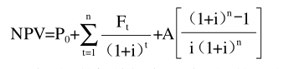

其中，P0为项目的初始投资，Ft为项目的非均匀现金流，A为项目的均匀现金流，i为折现率，n为寿命周期。综合管廊项目投资中，综合管廊的建设投资为项目初始投资（P0），缆线入廊费为项目的非均匀现金流（Ft），每年的运维费用为均匀现金流（A）。计算采用的折现率（i）为6%。

## **5.结语**

XX大道工程缆线管廊工程及市政基础设施工程是海口市市政基础设施建设项目，属于非盈利性投资项目。本项目建设主要目的是为缓解海口市东部连接外城区的交通压力，对JD新区建设起到重要推动作用。本项目符合国家对城市综合管廊建设推广的政策导向，总体政策性风险较小，政府支持意愿和力度强。目前项目尚在运营初期，随着投入使用后接入管廊的管线的破坏和重复敷设次数的减少，道路开挖和返修费用的节约，在有偿使用收费机制的运行下，社会投资回报会逐步提高，项目的经济和社会效益将会更好得以显现。

由于地下综合管廊建设项目是比较新型的项目，项目投资大，涉及面很广，在价值功能量化中影响因素很多，许多参数国家和地方政府未对其中参数进行统一规定，本文大多选取了可以量化的指标参数，仍欠缺多方面指标的考虑，希望在日后的市政管养工作中，继续积累实践经验，收集更多数据，为进行缆线管廊工程可持续发展方面更为准确的分析研究奠定基础，为海口市、乃至全省各地区城市综合管廊项目工程造价管理模式的研究提供可参考的优良经验。

参考文献：

1. 戚玉超.城市轨道交通建设项目经济效益评价研究［Ｄ］.北京交通大学.2007.
2. 田连升.浅析银川市城市地下综合管廊建设方案[J].价值工程.2021(04):190-193.
3. 韩勇.智慧城市地下综合管廊的可持续发展 [J].建筑规划与设计.2020(02): 121-122.
4. 冯彦新，钱尧，罗朝洪等.市政工程建设综合管廊的施工管理[J].建筑工程+技术与设计.2018(30): 2112.
5. 李海沙.城市地下综合管廊建设的困境与对策分析[J].价值工程.2020（36）：16.
6. 贾康，满莉，费太安，李婕，王世腾.城市地下综合管廊投资回报机制研究[J]. ( 2018) 21 ：8.
7. 匡 镇.海口市地下综合管廊收费标准及方法.智慧城市[J].2018(16)：188.
8. 喻萍.海口市地下综合管廊有偿使用费收费标准的测算.现代建筑电气[J].2015(05):58.